Antigone vs Créonne
au Théâtre du Grand Orme
Les 25/26/27 juillet et 01/02/03 août

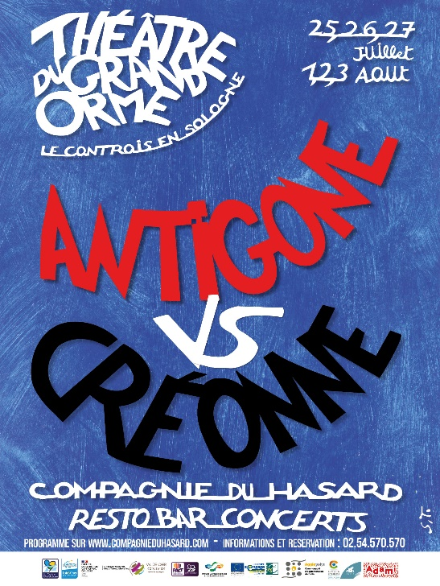
C’est le retour des soirées d’été au Grand Orme !

​7ème année des soirées du Grand Orme, avec des dates en semaine plus une intrusion sur le mois d’août, en espérant rassembler un public toujours plus mélangé et curieux. On a hâte ! Cette année, c’est un spectacle très ambitieux que nous présentons, qui a demandé trois ans de préparatifs et a réuni une dizaine d’artistes : six acteurs, un auteur/metteur en scène, un décorateur/ éclairagiste, une costumière et un vidéaste. Le résultat, une transposition de nos jours du mythe d’Antigone, émouvante et drôle, qui nous surprend, nous fait réfléchir et nous montre une jeunesse vivante et lumineuse.

Après ANTIGONE vs CREONNE, des concerts en plein air des jeunes musiciens qui montent autour de nous, ça va swinguer !

Les salariés de la Compagnie du Hasard et les bénévoles vous attendent nombreux, en famille, en solo ou entre amis pour des soirées de partage et de découverte, grâce au soutien de la Communauté de communes Val de Cher-Controis, de la Région Centre-Val de Loire (via le dispositif PACT), et à celui de nos nombreux autres partenaires publics et privés !

AU PROGRAMME DES 6 SOIRÉES :

Antigone vs Créonne
D’Emmanuel Faventines par la Compagnie du Hasard

Le mythe d’Antigone transposé de nos jours nous embarque dans une journée haletante entre des policiers municipaux dépassés, une psychologue survitaminée et un chœur vidéo de citoyens d’aujourd’hui.

Retour de spectateur :
“Je sors du spectacle : je suis soufflée ! C’est Antigone revisitée et non trahie. Là, j’ai découvert tout ce qui faisait la complexité de ce texte : l’opposition des sentiments, des générations, les diverses facettes du pouvoir, la vie, la mort…”

dès 14 ans
durée : 1h35
dans la salle climatisée du Théâtre du Grand Orme

Scénario original et mise en scène : Emmanuel Faventines
Avec : Ulysse Barbry, Delphine Chuillot, Gilbert Epron, Sarah Glond, Martin Lenzoni, Danièle Marty
Décors et régie : Michel Druez
Costumes : Léonor Boyot-Gellibert
Film : Gilles Piquard

-Restauration et bar sur place dès 19h :
(Restauration uniquement sur réservation)
Les soirées d’été au Grand Orme sont douces, longues, pleines de surprises et de délices, et c’est le cuisinier Julien Bignon qui œuvre qui réjouira vos papilles. (Restauration sur réservation)

- Bar sur place avant et après le spectacle avec des produits 100% locaux.

-Concert en after :
Nous proposons de continuer les soirées avec des concerts. Différents musiciens chaque soir vous ferons, rêver, voyager…
25/26 juillet : Novembre 97
Un duo autant inspiré par les chansons françaises à texte que par la variété internationale, Novembre 97 propose des musiques acoustiques, simples et épurées ainsi que des morceaux plus produit à l’aide de séquences enregistrées. Du chant, de la flûte, de la guitare acoustique ou électriques et des sons du quotidiens détournés leur permettent de donner vie à leurs musiques, qu’elles soient des compositions originales ou des reprises.

27 juillet : Freaky Beast
Freaky Beast est un jeune groupe blésois composé de 4 musiciens formés au conservatoire. Construit sur une solide base rock, son répertoire original s’est agrémenté, au fil du temps, de notes pop et de textures électro. Les Red Hot Chili Peppers, Shaka Ponk ou encore Pink Floyd sont autant d’influences qui ont inspiré l’imaginaire sonore du groupe.
01/02/03 août : Mathis Poulin
Né à Blois, Mathis Poulin est un jeune auteur-compositeur dont l’univers se décline en chanson française, sur des sonorités organiques, avec des textes teintés de joie, de tendresse, de colère, de tristesse, mais surtout d’espoir ! Car les titres de Mathis Poulin sont lumineux et laissent la porte ouverte au champ des possibles...

INFORMATIONS PRATIQUES :
Rendez-vous au Théâtre du Grand Orme Théâtre du Grand Orme - 1 bis rue de l'Orme - Favras 41120 -FEINGS - LE CONTROIS EN SOLOGNE
Accueil, billetterie et bar à partir de 19h ! Spectacle de la Compagnie du Hasard à 20h30 !

Réservation INDISPENSABLE au 02 54 570 570
ou par mail : compagnieduhasard@gmail.com ou sur le site internet de la Compagnie du Hasard.

Tarifs : Plein : 10€ / Réduit : 8€ (demandeur d'emploi, étudiant) / - 16 ans : 5€

